文章摘要
本文立足宏观政策导向和宏观经济形势，分析“云改数转智惠”战略升级的内外部环境要求；提出以“三型向智”为主线，以“服务向智，客户普惠；科技向智，产业互惠；安全向智，生态同惠”为抓手，实现“以智能促智惠”的企业愿景。

“云改数转智惠”战略升级路径思考
田红 郑思源
4月30日，在数字中国建设峰会·智能云生态大会上，柯瑞文董事长提出“全面拥抱人工智能，为客户提供更好的智能综合数字信息服务”。5月17日，在电信日致辞中，柯瑞文董事长提出“中国电信坚定履行使命责任，全面拥抱人工智能，推动企业战略升级，让人工智能技术的创新与民生普惠深度融合，实现‘以人为本、智能向善’”。立足数字时代迈向智能时代的战略机遇期，全面“云改数转”向“智惠”战略升级是中国电信发展的主基调。
一、“云改数转智惠”战略升级是中国电信对发展形势的主动应对
1、战略升级是中国电信落实国企担当的集中体现
实施云改数转战略以来,中国电信2019-2024年劳动生产总值复合增长率5.5%左右，高于行业劳动生产总值增速，与国家GDP增速保持一致。这集中体现了“云改数转”战略前瞻引领和价值创造的作用。中国电信在云改数转战略推进中，自有+接入智算规模达到62EFLOPS；星辰MaaS平台提供50+行业大模型；行业数据集9万亿+token 。这从算力、算法、数据三方面为中国电信向“智惠”战略升级奠定扎实基础。
总书记多次对人工智能发展做出重大指示和部署；国家部委从顶层规划设计到标准体系建设，从创新应用到配套完善发布系列政策指引。这凸显了人工智能在新一轮科技革命和产业变革中的引领作用。4月25日，中央政治局学习，总书记强调“坚持自立自强，突出应用导向，推动我国人工智能朝着有益、安全、公平方向健康有序发展。”这是在内外部发展环境面临巨大冲击和变革的新形势下，党中央对人工智能发展方式、发展路径的全面部署，是国有企业发展人工智能的根本遵循。中国电信推动“云改数转智惠”战略升级，全面部署企业智能化发展，充分发挥人工智能的溢出价值，助力中国式现代化建设。
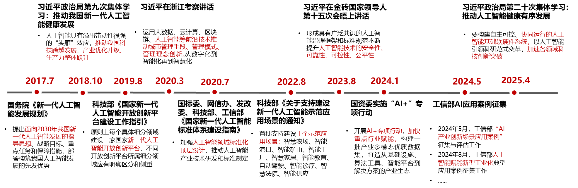
图1：人工智能相关政策文件
2.战略升级是中国电信对宏观经济形势的积极把握
2025年一季度，GDP增速同比增长5.4%，“更加积极的财政政策”和“适度宽松的货币政策”成效显著。随着宏观经济形势持续向好，数字化转型市场发展态势良好。一季度，软件业的信息服务收入延续了2024年的态势，保持11%的增速；互联网企业服务收入增速由负转正，同比增速1.4%。通信业4-5月收入增速呈现递增趋势。
在宏观经济形势带动下，人工智能将为运营商带来更大的发展机遇。人工智能突破传统算力局限，实现了从“经验积累”到“自主决策”的跨越。以场景应用为拉动，智能体、大模型和机器人带动全民人工智能关注热点；智能汽车辅助驾驶、医疗辅助诊断、数字人客服等重点领域正处于消费行为加速培育期。2024年我国人工智能产业规模突破7000亿元；赛迪顾问预计2035年人工智能产业规模将达到1.73万亿元，年均复合增长率10%。“云改数转智惠”战略升级，将在云网融合的优势上，进一步激活企业智能基因，拓展数字化转型市场空间。
二、“云改数转智惠”战略以“三型向智”为主线，以全面共惠为目标，实现“以智能促智惠”的企业愿景
“云改数转智惠”战略始终肩负建设网络强国和数字中国，维护网信安全的使命责任，要加快三型企业“全面向智”，推动客户、产业、生态“全面共惠”，实现“以智能促智惠”的企业愿景。
1.服务向智，客户普惠
全面推进服务性型企业建设，从运营商向智能综合数字服务商转型升级，推动智能信息服务的人口普惠和行业普惠。
人口普惠。截至2024年底 中国移动电话普及率127部/百人，家庭宽带普及率达到116部/百户。在高质量网络接入的基础上，企业将贯彻以人民为中心的发展思想，适应人民美好数字生活新期待新需求，为各年龄段、各收入水平的人民群众提供用得上、用得起、用得好的智能产品和服务。
行业普惠。以赋能千行百业为指引，以新型工业化为突破，加速推进农业智能化和服务业智能化。今年4月，国务院印发《加快建设农业强国规划（2024－2035年）》，明确提出“促进数字技术与现代农业全面融合”，要建立健全天空地一体化农业观测网络，推动规模化农场（牧场、渔场）数字化升级。关于服务业智能化，今年3月，商务部《关于支持国际消费中心城市培育建设的若干措施》明确提出“推动人工智能、虚拟现实、大数据等技术在消费领域深化应用，打造一批‘人工智能+消费’场景”。
2.科技向智，产业互惠
全面推进科技型企业建设，以人工智能为引领，融合多领域技术创新能力，推动产业链上下游协同创新，加速科技创新和产业创新融合。
发挥人工智能的“头雁效应”。以人工智能场景应用为牵引，将人工智能作为云、网、数、安、量子、平台等关键数字设施全面智能化升级的技术基础，形成多元融合的科技创新环境，推动研发体系能力向智能化、自主化转型。
协同推进人工智能产业链高水平科技自立自强。发挥科技资源禀赋优势，与产业伙伴在基础研究、产品开发、应用拓展等领域开展高水平开放合作，实现人工智能产业范围的资源和能力互惠互补、互利共赢。
3.安全向智，生态同惠
全面推进安全型企业建设，构建人工智能大模型安全治理体系，集成零信任架构、量子加密等技术，构建覆盖“云、网、边、端、用、数、天地一体”的智能化立体防护网络屏障，实现实时威胁感知、风险评估与自动化处理，全面提升新型数字基础设施系统防范能力。
人工智能为安全防范提供了更先进的工具手段，主动识别解决数据泄露、黑客攻击、涉诈宣传等风险隐患。从而为全社会提供安全、可靠、可控的新型数字化基础设施底座，为全社会迈进更加美好的智能社会提供安全、公平的网络空间。

作者简介：中国电信股份有限公司研究院/战略发展研究所
 | 第一作者【13301168900】  田红，高级分析师，就职于中国电信研究院，北京邮电大学硕士，长期从事战略规划、战略评估等领域研究。
 | 郑思源  硕士，就职于中国电信研究院，主要从事云网融合、产业数字化等方向的技术跟踪及行业研究。

根据国家统计局和国资委定义，企业口径GDP指劳动生产总值，是各种生产活动所创造的新增价值，参照GDP收入法测算包括劳动者报酬、生产税净额、资产折旧和营业盈余四个部分。数据来自三家运营商公开年报。
数据来源：年报材料。
数据来源：国家统计局。
数据来源：工信部。
数据来源：工信部。

